
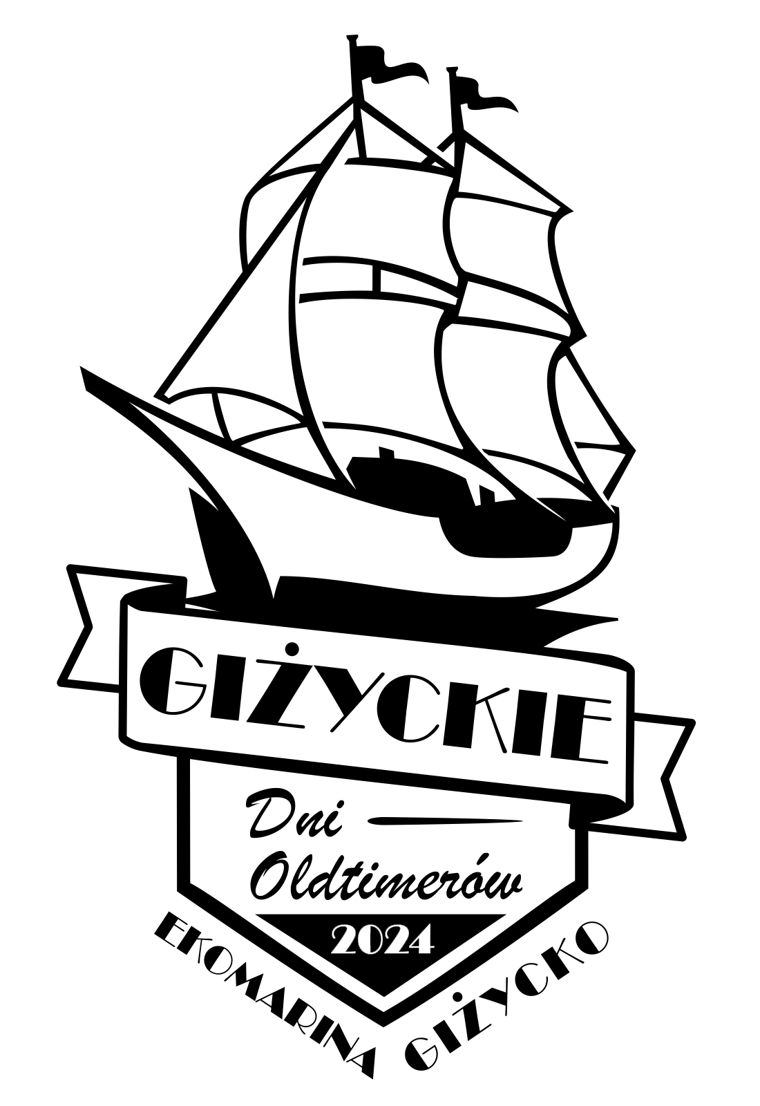

ZGŁOSZENIE DO VIII GIŻYCKICH DNI OLDTIMERÓW
28.06 – 30.06.2024

JACHT: ………………………………………………
KAPITAN (imię i nazwisko) : …………………………………………….
*tel. ………………………………….
rozm. Koszulki:……………………..

ZAŁOGA (imię i nazwisko):
- …………………………………………………………..rozm.koszulki:……
- ………………………………………………………….. rozm.koszulki:……
- ………………………………………………………….. rozm.koszulki:……
- ………………………………………………………….. rozm.koszulki:……
- ………………………………………………………….. rozm.koszulki:……
- …………………………………………………………... rozm.koszulki:……
- ……………………………………………………………rozm.koszulki:……
- …………………………………………………………... rozm.koszulki:……
- ……………………………………………………………rozm.koszulki:……

……………………… ………………………….
data podpis

* informacja podana dobrowolnie w celu usprawnienia kontaktu

